ДЕПАРТАМЕНТ ОБРАЗОВАНИЯ И НАУКИ КЕМЕРОВСКОЙ ОБЛАСТИ
государственное бюджетное образовательное учреждение
среднего профессионального образования
«БЕЛОВСКИЙ ТЕХНИКУМ ЖЕЛЕЗНОДОРОЖНОГО ТРАНСПОРТА»

Анисимова Татьяна Владимировна, преподаватель
Шарый Людмила Александровна, мастер производственного
обучения

МАСТЕР ПО ОБРАБОТКЕ ЦИФРОВОЙ ИНФОРМАЦИИ

МЕТОДИЧЕСКАЯ РАЗРАБОТКА
ПРОФЕССИОНАЛЬНОЙ НЕДЕЛИ

Белово

2014

ДЕПАРТАМЕНТ ОБРАЗОВАНИЯ И НАУКИ КЕМЕРОВСКОЙ ОБЛАСТИ
ДЕПАРТАМЕНТ ОБРАЗОВАНИЯ И НАУКИ КЕМЕРОВСКОЙ ОБЛАСТИ
государственное бюджетное образовательное учреждение
среднего профессионального образования
«БЕЛОВСКИЙ ТЕХНИКУМ ЖЕЛЕЗНОДОРОЖНОГО ТРАНСПОРТА»

Анисимова Татьяна Владимировна, преподаватель
Шарый Людмила Александровна, мастер производственного обучения

МАСТЕР ПО ОБРАБОТКЕ ЦИФРОВОЙ ИНФОРМАЦИИ

МЕТОДИЧЕСКАЯ РАЗРАБОТКА
ПРОФЕССИОНАЛЬНОЙ НЕДЕЛИ

Белово
2014

РАССМОТРЕНЫ  Предметно-цикловой комиссией  Протокол № ____  от «____» _________ 20__ г.  председатель ПЦК  __________ Н.И. Дорошенко | УТВЕРЖДАЮ  Зам. директора по УПР  __________ Пономаренко М.М.  «____» _________ 20__ г.

Рецензент(ы):

_________________________________________________
Ф.И.О., ученая степень, звание, должность

_________________________________________________
Ф.И.О., ученая степень, звание, должность

РЕКОМЕНДОВАНА
Методическим Советом к изданию и использованию в учебном процессе

«____» _________ 20__ г.

МЕТОДИЧЕСКАЯ РАЗРАБОТКА ПРОФЕССИОНАЛЬНОЙ НЕДЕЛИ ПО ПРОФЕССИИ 230103.02 МАСТЕР ПО ОБРАБОТКЕ ЦИФРОВОЙ ИНФОРМАЦИИ

Методическая разработка представляет собой комплект сценариев мероприятий и положений о конкурсах, а также творческий отчет о проведении профессиональной недели по профессии 230103.02 Мастер по обработке цифровой информации.
.

Методическая разработка составлена преподавателем ГБОУ СПО «БТЖТ»
Анисимовой Т.В., мастером производственного обучения Шарый Л.А.

ГБОУ СПО «БТЖТ», г. Белово, 2014 г.
Пояснительная записка
Учиться профессии должно быть всегда интересно. Только в этом случае процесс обучения может быть успешным. Педагогам постоянно приходится задумываться над тем, как развивать познавательный интерес обучающихся. Одним из наиболее действенных способов повышения интереса к профессии и мотивации к изучению профессиональных дисциплин в нашем техникуме является проведение профессиональных недель.
Профессиональная неделя – одна из форм работы предметно-цикловой комиссии технического профиля, отражающая целенаправленную, коллективную, индивидуальную, практическую деятельность педагогов, направленную на повышение качества обучения, профессиональной подготовки и развития творческо-исследовательской деятельности обучающихся. Это возможность показать учащимся, что обучение – это не только работа на занятиях в техникуме и выполнение домашних заданий.
Обучение профессии может быть интересным и захватывающим, если проводить его в форме разнообразных внеклассных мероприятий. В методической разработке представлена методика проведения профессиональной недели по профессии 230103.02 Мастер по обработке цифровой информации, которая проводится под девизом: «Умным быть – модно!».
Методическая разработка представляет собой комплект сценариев мероприятий и положений о конкурсах, а также своеобразный творческий отчет о проведении профессиональной недели по профессии 230103.02 Мастер по обработке цифровой информации.
Цели и задачи проведения профессиональной недели:
- мотивация обучающихся к углубленному изучению профессиональных дисциплин, развитие их творческих способностей;
- повышение интереса к выбранной профессии;
- закрепление знаний и умений, полученных в процессе обучения;
- стимулирование профессионального роста преподавателей, совершенствование творческого потенциала, внедрение в учебный процесс передовых технологий обучения;
- воспитание стремления к достижению более высоких результатов при получении профессии;
- выявление обучающихся, которые обладают творческими способностями, стремятся к углубленному изучению определенной учебной дисциплины или образовательной области;
- побуждение к систематическому обобщению и самостоятельному изучению материала по образовательной программе;
- побуждение к совершенствованию художественно-творческих способностей;
- развитие ассоциативного, образного мышления, любознательности, воображения, предвидения, смелости в выдвижении гипотез, умения принимать нестандартные решения;
- развитие у обучающихся коммуникативных и профессиональных компетенций;
- расширение круга профессиональных умений и навыков по выбранной профессии;
- воспитание культуры поведения в обществе;
- укрепление содружества между педагогами и обучающимися;
- реклама учебного заведения с целью привлечь потенциальных абитуриентов.
Цикл мероприятий, проводимых в рамках профессиональной недели направлен на углубление взаимосвязей между теоретическими знаниями и производственным обучением и является возможным путем их совершенствования. И как форма коллективной методической работы мастеров производственного обучения и преподавателей профцикла она является наиболее эффективной.
По замыслу организаторов профессиональной недели по профессии 230103.02 Мастер по обработке цифровой информации, каждый обучающийся должен быть активным участником всех мероприятий недели, попробовать свои силы в различных видах деятельности: участвовать в конкурсе профессионального мастерства, интеллектуальных конкурсах и викторинах, создавать и самим разгадывать кроссворды, пропагандировать профессию, которую они выбрали.
В рамках недели проведены согласно плану (Приложение А) следующие мероприятия:
- «Моя профессия – самая лучшая» – выпуск стенгазеты, буклетов, календарей профориентационной направленности;
- «Матрица» – конкурс кроссвордов по теме «Ввод и обработка цифровой мультимедийной информации»;
- «Звёздный час» – интеллект-шоу профессиональной направленности;
- «Лучший по профессии Мастер по обработке цифровой информации» – конкурс профессионального мастерства;
- «Дебют первокурсника» – конкурсно-развлекательная программа профессиональной направленности.
Профессиональные недели, как форма деятельности формируют творческие и интеллектуальные способности, коммуникативные и профессиональные умения обучающихся, а также способствуют росту профессиональных компетенций преподавателей и мастеров, давая возможность проявить себя организаторами мероприятий или разработчиками заданий. Профессиональная неделя Мастер по обработке цифровой информации – тому подтверждение. Для всех участников эта неделя была интересной, запоминающейся и участвовали они в ней не ради отметок, а из желания попробовать свои силы в профессиональной деятельности, что отражено в фотоотчете (Приложение Б). В целом, заявленные цели профессиональной недели были реализованы.
Методическая разработка имеет рекомендательный характер, идеи мероприятий профессиональной направленности могут быть успешно использованы педагогами для проведения недель по другим профессиям либо для проведения предметных недель.

Содержание

 | Пояснительная записка…………………………………….. | 4
1 | Положение о выпуске стенгазеты, буклетов, календарей профориентационной направленности «Моя профессия – самая лучшая»……………………………………………… | 8
2 | Положение о конкурсе кроссвордов «Матрица» по теме «Ввод и обработка цифровой мультимедийной информации»……………………………………………….. | 11
3 | Методическая разработка интеллект-шоу профессиональной направленности «Звёздный час»……. | 15
4 | Методическая разработка конкурса профессионального мастерства «Лучший по профессии Мастер по обработке цифровой информации» …………………………………… | 25
5 | Методическая разработка конкурсно-развлекательной программы профессиональной направленности «Дебют первокурсника» ……………………………………………. | 52
 | Список литературы и источников……………………….. | 63
 | Приложение А План проведения профессиональной недели по профессии Мастер по обработке цифровой информации ………………………………………………… | 64
 | Приложение Б Фотоотчет о проведении профессиональной недели по профессии Мастер по обработке цифровой информации ……………………….. | 65

ПОЛОЖЕНИЕ
О ВЫПУСКЕ СТЕНГАЗЕТЫ, БУКЛЕТОВ, КАЛЕНДАРЕЙ ПРОФОРИЕНТАЦИОННОЙ НАПРАВЛЕННОСТИ
«МОЯ ПРОФЕССИЯ – САМАЯ ЛУЧШАЯ»

Положение о выпуске стенгазеты, буклетов, календарей
профориентационной направленности «Моя профессия – самая лучшая»

1. Общие положения
- Организатором выпуска стенгазеты, буклетов, календарей профориентационной направленности является предметно-цикловая комиссия технического профиля.
- Для выпуска стенгазеты, буклетов, календарей создается инициативная группа обучающихся.
- Стенгазета, буклеты, календари должны отражать профориентационную направленность и соответствовать заявленной теме «Моя профессия – самая лучшая».
- Стенгазета должна быть выполнена в цвете (например, акварель, гуашь, цветные карандаши, фломастеры, аппликация) на ватмане формата А1, допускается компьютерная верстка текста, заголовков, применение иллюстраций, распечатанных на цветном принтере.
- Стенгазета обязательно должна содержать материал о профессии «Мастер по обработке цифровой информации» рекламного характера и быть привлекательной для потенциальных абитуриентов.
- Буклеты и календари должны быть выполнены в цвете при помощи текстового редактора MS Word или MS Publisher (либо каком-либо другом приложении) на листах формата А4 (буклеты), календари – произвольного формата (от А3. А4 до размера карманного календарика).
- Буклеты и календари также должны соответствовать заявленной теме, содержать текстовый и иллюстративный материал, рекламирующий достоинства профессии «Мастер по обработке цифровой информации». Обязательно должна быть указана справочная информация об ОУ (например, о местонахождении техникума, телефоны приемной комиссии и т.д.)
- Стенгазета может быть как в единственном экземпляре, так и более одного. Буклеты – по 3 экземпляра каждого буклета, календари формата А4 и более – по 1 экземпляру, карманные календарики – не менее 8 штук.
- Вся полиграфическая продукция должна быть представлена комиссии не позднее 14⁰⁰ часов 10 февраля 2014 г.
- Представленные стенгазета, буклеты и календари будут выставлены на всеобщее обозрение.
- Обучающиеся, представившие полиграфическую продукцию, будут отмечены грамотами.

2. Цели выпуска стенгазеты, буклетов, календарей
профориентационной направленности «Моя профессия – самая лучшая»
Предоставление возможности обучающимся проявить себя в творческой деятельности при оформлении стенгазет и полиграфической продукции.
- Стимулирование обучающихся к углубленному изучению возможностей информационных технологий.
- Формирование информационной и коммуникативной компетентности обучающихся.
- Совершенствование художественно-творческих способностей обучающихся.
- Повышение интереса к выбранной профессии.
- Реклама учебного заведения с целью привлечь потенциальных абитуриентов.
- Развитие коммуникативных качеств обучающихся.

3. Подведение итогов выпуска стенгазеты, буклетов, календарей
профориентационной направленности «Моя профессия – самая лучшая»
В подведении итогов выпуска стенгазеты и полиграфической продукции профориентационной направленности «Моя профессия – самая лучшая» участвуют председатель предметно-цикловой комиссии, заместитель директора по ПО, методист. При этом отмечаются такие характеристики, как содержательность; дизайн (эстетика, сочетание надписей, цветов, графики); соответствие содержания сформулированной теме; оригинальность; актуальность; нестандартный подход к изготовлению стенгазеты; профориентационная направленность; общее восприятие.

ПОЛОЖЕНИЕ
О КОНКУРСЕ КРОССВОРДОВ «МАТРИЦА»
ПО ТЕМЕ «ВВОД И ОБРАБОТКА ЦИФРОВОЙ
МУЛЬТИМЕДИЙНОЙ ИНФОРМАЦИИ»

Положение о конкурсе кроссвордов «Матрица» по теме «Ввод и обработка цифровой мультимедийной информации»
1. Общие положения
- Организатором конкурса кроссвордов «Матрица» является предметно-цикловая комиссия технического профиля.
- Для участия в конкурсе кроссвордов создаются творческие группы обучающихся, каждой из которых в результате жеребьевки достается одна из тем, изучаемых в МДК.1 «Ввод и обработка цифровой мультимедийной информации»:
- «Периферийные устройства персонального компьютера»
- «Внутри системного блока персонального компьютера»
- «Обработка звука, видео при помощи персонального компьютера»
- «Программное обеспечение персонального компьютера»
- «Файловая система персонального компьютера»
- Вместе с темой, группы получают задание: составить кроссворд на заданную тему, состоящий не менее чем из 20 изучаемых терминов.
- Регламент времени на выполнение задания – 2 часа.
- Кроссворд оформляется текстовым файлом, набранным компьютерным способом в одном из текстовых процессоров и распечатывается на листах формата А4. Допускается при составлении кроссворда использование специальных компьютерных программ типа «Hot Potatoes», «Eclipse Crossword», «Decalion» или бесплатных онлайновых сервисов типа «Фабрика кроссвордов». При этом кроссворд должен быть сохранен на электронный носитель в виде исполняемого файла и представлен комиссии в электронном виде.
- Дальнейшее оформление распечатанной сетки кроссворда и вопросов к нему происходит на ½ листа ватмана (А3) при помощи клея и различного рода иллюстративного материала, соответствующего теме кроссворда.
- При работе над кроссвордом следует учитывать правила составления кроссвордов:
- слова должны быть в именительном падеже и единственном числе, кроме слов, которые не имеют единственного числа.
- имен собственных в кроссворде может быть не более 1/3 от всех слов.
- не желательно при создании кроссвордов употреблять устаревшие и вышедшие из обихода слова.
- не следует применять при составлении кроссвордов слова, которые могут вызвать негативные эмоции, слова, связанные с болезнью, жаргонные и нецензурные.
- сетка кроссворда может быть любой: от нерегулярной крестословицы до правильных, максимально заполненных геометрических фигур.
- составление кроссворда начинают с самых длинных слов.
2. Цели проведения конкурса кроссвордов «Матрица» по теме «Ввод и обработка цифровой мультимедийной информации»
- Закрепление умения обучающихся самостоятельно искать, отбирать, систематизировать и оформлять в виде кроссворда информацию по заданной теме;
- Развитие у обучающихся коммуникативных и профессиональных компетенций;
- Мотивация обучающихся к углубленному изучению профессиональных дисциплин, развитие их творческих способностей;
- Повышение интереса к выбранной профессии.
3. Подведение итогов конкурса кроссвордов «Матрица» по теме «Ввод и обработка цифровой мультимедийной информации»
В подведении итогов конкурса кроссвордов «Матрица» по теме «Ввод и обработка цифровой мультимедийной информации участвуют председатель предметно-цикловой комиссии, заместитель директора по ПО, методист. При этом отмечаются такие достоинства представленной конкурсной работы:
- Соответствие заданной теме (2 балла).
- Количество терминов (10 баллов за 20 слов + по 1 баллу за каждое слово свыше этого количества).
- Грамотность и точность в определениях терминов (высокий уровень – 5 баллов, средний уровень – 3 балла, низкий уровень – 1 балл).
- Уровень сложности составленных вопросов (высокий уровень – 5 баллов, средний уровень – 3 балла, низкий уровень – 1 балл).
- Правильность оформления кроссворда (правильно – 5 баллов, с нарушениями – 1 балл).
- Творческий подход к оформлению кроссворда (высокий уровень – 5 баллов, средний уровень – 3 балла, низкий уровень – 1 балл).
Кроссворды должны быть представлены комиссии не позднее 14⁰⁰ часов 11 февраля 2014 г. Кроссворды, оформленные не по правилам, а также сданные после указанного времени, к конкурсу не допускаются и не оцениваются.
Представленные кроссворды будут выставлены на всеобщее обозрение.
Творческие группы обучающихся, представившие занявшие призовые места, будут отмечены грамотами.

МЕТОДИЧЕСКАЯ РАЗРАБОТКА
ИНТЕЛЛЕКТ-ШОУ
ПРОФЕССИОНАЛЬНОЙ НАПРАВЛЕННОСТИ
«ЗВЁЗДНЫЙ ЧАС»

Пояснительная записка

Игра – одна из самых эффективных форм развития познавательного интереса к изучаемому предмету. А если игра проходит в праздничной обстановке, в присутствии авторитетного жюри, большого скопления зрителей, то обучающихся охватывает дух и азарт игры, а значит и активизируются все мыслительные процессы.
Цель проведения интеллект-шоу «Звёздный час» – более глубокое и прочное усвоение ранее изученного материала по профессии «Мастер по обработке цифровой информации».
Задачи:
- формировать устойчивый интерес обучающихся к профессии;
- предоставить возможность проверить обучающимся ЗУН по пройденным темам учебной программы в игровой форме;
- активизировать мыслительную деятельность учащихся, способствовать развитию у них логического мышления, всестороннего кругозора;
- развивать дух здорового соперничества.
Время проведения: 45-50 минут.
Место проведения: кабинет информатики.
Материальное оснащение: воздушные шарики для оформления кабинета, интерактивная доска, проектор, ПК, стол жюри, табличка «Жюри», ведомости оценки этапов конкурса (Приложение А), места для зрителей, игровые столы с разметкой, 6 фишек разного цвета, таблички с цифрами от 0 до 5, листы бумаги и ручки, 10 кубиков с алфавитом, 2 таблички для «длинного» слова, коробки для призов, призы, табличка «Аплодисменты», презентация «Звёздный час», созданная в программе MS PowerPoint (Приложение в электронном виде).

Ход мероприятия

- Вступительное слово преподавателя.
- Выход участников к игровым столам.
- Представление жюри.
- Игра.
- «Звездный час» победителя.
- Награждение.
- Заключительное слово преподавателя.

Описание правил игры

Игра состоит из трёх туров и финала. На старт выходят 6 игроков.
В первом туре участникам предлагается пять предметов или понятий, указанных на видеотабло, и задаются вопросы, ответами на которые являются данные предметы. Ответы даются путём поднятия вверх табличек с цифрами-номерами ответов (соответственно, от 1 до 5). Табличка с цифрой «0» означает, что верного ответа среди перечисленных вариантов нет. Группа ответов даётся на 3-4 вопроса. Тот участник, который правильно отвечает на вопрос, продвигает свою фишку на шаг (на одну клетку) вперёд и получает 10 очков. Тот участник, который дал 4 правильных ответа, выходит во второй тур (не прекращая участие в первом туре). Игра останавливается, когда во второй тур выходят 4 участника.
В начале второго тура высыпаются 10 больших кубиков с буквами, написанными на их гранях. Те буквы, которые оказались на верхних гранях, когда кубики остановились, берутся для конкурсного задания. Из этих букв необходимо составить наиболее длинное слово. За каждую букву в слове участника по 10 очков. За самое длинное слово +20 очков.
После второго тура можно провести стимулирующую игру с участником, набравшим наибольшее количество баллов по итогам второго тура (или с тем, кто составил самое длинное слово). Также это может быть зритель. Ему надо угадать приз. Его угадывают, по очереди задавая вопрос ведущему, на который можно ответить да/нет). И получить приз, если ведущий ответил «да» на точное, иногда близкое название предмета.
Примеры вопросов:
Это – игрушка?
Это включается в сеть?
Это круглое?
Это – магнитофон?
В третий тур проходят три игрока, имеющие наибольшее количество очков. При равенстве очков проходят все.
«Призовой» конкурс
Игрок, составивший самое длинное слово и наибольшее количество очков в 1-2 туре, имеет право выбрать себе приз. Призы спрятаны в пяти пронумерованных ящиках, необходимо было указать на нужный ящик. Игрок может оставить приз или открыть другой (до трёх ящиков). Среди призов могут скрываться абсолютно любые вещи – от таблички с надписью «аплодисменты» и овоща до более дорогих призов.
В третьем туре на табло 4 раза появляются по 4 предмета или понятия. Для каждого вопроса, в отличие от первого тура, появляются разные предметы. Необходимо либо указать, какой из предметов или понятий лишний, либо поднятием сразу двух табличек показать, какие из предметов надо поменять местами, чтобы они оказались расположенными в определённом порядке. Оценивается аналогично первому туру по 10 очков за каждый правильный ответ. В финал выходят строго два игрока. (Если больше, то задаются дополнительные вопросы всем участникам).
В финале участники соревнуются друг против друга, начиная с имеющего наименьшее число очков. Побеждает тот, кто больше коротких слов составил из одного длинного слова «Форматирование» (Приложение Б). За каждое слово, игрок получает 10 очков. Если по ходу игры игрок набирает 1000 очков и выигрывает финал, то выигрывает суперприз.
В конце игры для прошедшего все нелегкие этапы игры победителя настаёт его «Звёздный час» — можно сказать слова благодарности, пожелания, приветы и т.д.

Приложение А
Турнирная таблица Игра «Звёздный час»
I тур
№ | Фамилия, имя участника | Количество балов по ходу тура |  | Сумма балов за тур
1 | Киселёв Руслан | 0 10 0 10 0 0 0 10 10 0 0 0 0 0 0 10 |  | 50
2 | Койнова Дарья | 10 0 10 10 10 10 0 10 10 0 0 0 10 0 0 10 |  | 90
3 | Ларионова Мария | 10 0 10 10 10 10 0 10 10 0 0 0 10 0 0 0 |  | 80
4 | Сидоркина Наталья | 10 0 10 10 10 10 0 10 10 0 0 0 10 0 0 10 |  | 90
5 | Бочерова Арина | 10 0 10 10 10 10 0 10 10 0 0 0 10 0 0 10 |  | 90
6 | Костюшевская Анастасия | 10 0 0 10 0 0 0 10 10 0 0 0 0 0 0 10 |  | 50
II тур
№ | Фамилия, имя участника | Количество балов по ходу тура |  | Сумма балов за тур
1 | Койнова Дарья | Кадр: 90+40 (выбыла по результатам жеребьёвки) |  | 130
2 | Ларионова Мария | Ведро: 80+50 |  | 130
3 | Сидоркина Наталья | Кино: 90+40 |  | 130
4 | Бочерова Арина | Дренаж: 90+60+20 (за самое длинное слово) |  | 170
III тур
№ | Фамилия, имя участника | Количество балов по ходу тура |  | Сумма балов за тур
1 | Ларионова Мария | 130+10+10+10+10 |  | 170
2 | Сидоркина Наталья | 130+10+10 |  | 150
3 | Бочерова Арина | 170+10+10+10 |  | 200
IV тур
№ | Фамилия, имя участника | Количество балов по ходу тура |  | Сумма балов за тур
1 | Ларионова Мария | 170+10+10+10+10+10+10+10 |  | 240
2 | Бочерова Арина | 200+10+10+10+10+10+10 |  | 260
Фамилия, имя финалиста |  | Общее количество балов по ходу игры | Место
1 | Бочерова Арина | 260 | 1 место

Приложение Б
Перечень слов, которые можно составить из слова «Форматирование»

форматирование
формирование
фторирование
матирование
армирование
рифмование
информатор
реаниматор
формование
авиамотор
вариометр
отмирание
втирание
форматор
фонометр
метафора
аниматор
норматив
форма
фирма
фарватер
ориентир
вариатор
реформат
тримаран
инвертор
неоморф
формант
новатор
авиатор
моветон
минарет
монитор
фаворит
вариант
фитоним
антимир
минорат
мортира
марафон
витамин
реформа
таверна
мартини
витрина
марафет
тамарин
феромон
наворот
травина
трирема
матрона
фараон
манера
тиамин
неофит
анатом
ворона
мантра
неврит
феррит
наитие
отмена
тореро
оратор
формат
термин
морфин
марево
рената
марена
ватман
мартен
форинт
немота
амфора
фантом
аромат
фанера
монета
ворота
афронт
ментор
ремонт
маневр
метина
травма
тремор
оферта
отрава
термин
врата
рвота
метан
ворот
метро
ворон
трефа
тавро
минет
ротор
нимфа
товар
форма
митра
номер
манат
роман
маета
норма
фанат
ватин
интим
норов
рифма
мотор
ритор
навар
ритон
ринит
ферма
варан
тариф
таран
орава
трава
афера
минор
фотон
тонер
фраер
отава
отара
отвар
арена
ферма
франт
тенор
фреон
рента
офорт
манто
аорта
фронт
мерин
ранет
тиран
автор
аниме
навет
фавор
втора
тире
фора
тмин
миро
омар
вина
овин
ритм
овен
вино
нрав
тора
арфа
винт
рота
атом
торф
нерв
мина
метр
тара
мера
мера
мена
вера
трио
март
фтор
трон
тара
финт
море
мирт
фант
рана
воин
фара
форт
фетр
тема
фарт
рама
фата
нора
вата
евро
енот
нива
тина
тир
миф
вор
мор
фат
мот
аир
вар
тан
тор
фон
том
рот
ром
ров
мир
риф
тон
фен
ара
ион
тиф
мир
мат

Всего можно составить более 400 слов

Приложение В
Ведомость оценки этапов игры

I тур
Участники конкурса
Киселёв Руслан | Койнова Дарья | Ларионова Мария | Сидоркина Наталья | Бочерова Арина | Костюшевская Анастасия
30 | 90 | 80 | 90 | 90 | 50

По итогам первого тура в следующий тур вышли:
II тур
Участники конкурса
Койнова Дарья | Ларионова Мария | Сидоркина Наталья | Бочерова Арина
130 | 130 | 130 | 170

По итогам второго тура в следующий тур вышли:
III тур
Участники конкурса
Ларионова Мария | Сидоркина Наталья | Бочерова Арина
170 | 150 | 200

По итогам третьего тура в следующий тур вышел Богданов Станислав. Второго финалиста определил жребий:
III тур
Участники конкурса
Ларионова Мария | Бочерова Арина
240 | 260

Победитель: Бочерова Арина

Приложение Г
Образец диплома победителя
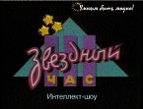
Награждается
победитель
интеллект-шоу
«Звёздный час»,

_________________
_________________
учащий(ая) ся группы ____.

Директор
ГБОУ СПО «БТЖТ» В.В. Окружнов
12.02.2014 г.

МЕТОДИЧЕСКАЯ РАЗРАБОТКА
КОНКУРСА ПРОФЕССИОНАЛЬНОГО МАСТЕРСТВА
«ЛУЧШИЙ ПО ПРОФЕССИИ МАСТЕР
ПО ОБРАБОТКЕ ЦИФРОВОЙ ИНФОРМАЦИИ»

Положение о конкурсе профессионального мастерства «Лучший по профессии «Мастер по обработке цифровой информации» - 2014» среди обучающихся ГБОУ СПО «БТЖТ»

- Общие положения
  - Положение о конкурсе профессионального мастерства среди обучающихся ГБУ СПО «БТЖТ» «Лучший по профессии «Мастер по обработке цифровой информации» - 2014» (далее – Конкурс), определяет порядок проведения и систему оценки результатов участников конкурса.
  - Обучающиеся, участвующие в Конкурсе (далее – участники Конкурса), должны продемонстрировать теоретическую и практическую подготовку, профессиональные умения, проявить творчество и высокую культуру труда, владение профессиональной лексикой, умение на практике применять современные технологии.
  - Основные цели Конкурса:
- определение качества и уровня теоретической и практической подготовки, ее соответствие ФГОС;
- выявление наиболее одаренных и талантливых обучающихся, дальнейшее совершенствование их мастерства, закрепление и углубление знаний и умений, полученных в процессе теоретического, практического и профессионального обучения, стимулирование творческого роста;
- повышение престижа профессии «Мастер по обработке цифровой информации».
  - Основные задачи конкурса профессионального мастерства:
- повышение интереса обучающихся ГБОУ СПО «БТЖТ» к своей будущей профессии и ее социальной значимости;
- проверка способности обучающихся к системному действию в профессиональной ситуации, анализу и планированию своей деятельности;
- расширение круга профессиональных умений по профессии «Мастер по обработке цифровой информации»;
- совершенствование навыков самостоятельной работы и развитие профессионального мышления;
- повышение ответственности обучающихся за выполняемую работу, способности самостоятельно и эффективно решать проблемы в области профессиональной деятельности;
- проверка профессиональной готовности будущего специалиста к самостоятельной трудовой деятельности;
- привлечение внимания работодателей к подготовке рабочих кадров в системе среднего профессионального образования города, к содействию в трудоустройстве ее выпускников;
- профориентация и привлечение молодежи в реальный сектор экономики.

- Организация Конкурса
  - Конкурс проводится на базе ГБОУ СПО «БТЖТ» в кабинете информатики и информационных технологий.
  - Конкурс проводится 13 февраля 2014 года, начало Конкурса в 13¹⁰.
  - Организацию, проведение и методическое обеспечение Конкурса осуществляет творческая группа педагогов в составе ПЦК технического профиля и представители администрации техникума (далее – Оргкомитет).
Функциями Оргкомитета являются:
- определение условий и форм проведения Конкурса и его организационно-методическое и информационное обеспечение;
- согласование содержания конкурсных заданий и критериев оценок их выполнения;
- согласование состава жюри Конкурса.
- рассмотрение различных вопросов организационного характера, возникающих при подготовке и проведении Конкурса.
  - Для оценки знаний, умений и навыков участников Конкурса утверждается состав жюри. В состав жюри включаются члены администрации техникума, представители работодателей, педагогические работники.
Функциями жюри являются:
- контроль выполнения участниками Конкурса технологических операций и приемов;
- принятие решений о награждении отдельных участников Конкурса;
- официальное и своевременное документирование каждого принятого решения;
- контроль соблюдения норм и правил охраны труда и техники безопасности.
Члены жюри обязаны обеспечить неразглашение сведений о результатах Конкурса ранее завершения Конкурса.

- Участники Конкурса
  - В Конкурсе могут принимать участие учащиеся 1-3 курсов ГБОУ СПО «БТЖТ», обучающиеся профессии 230103.02 Мастер по обработке цифровой информации.
  - Участники Конкурса в день проведения Конкурса проходят регистрацию.

- Условия проведения Конкурса
  - Конкурс состоит из трех этапов:
1. Домашнее задание «Визитная карточка» – презентация участника конкурса на заданную тему.
2. Теоретическая часть – тестирование по основным разделам ПМ.1 Ввод и обработка цифровой информации.
3. Практическая часть.
  - Задания конкурса разрабатываются творческой группой педагогов и утверждаются на заседании ПЦК.

Домашнее задание «Визитная карточка» – презентация участника конкурса. Время выступления – 5 минут. Максимально возможное количество баллов – 30.
Теоретическая часть – тестовое, включающее 30 вопросов по темам «Архитектура и устройство ПК», «Операционные системы», «Периферийные устройства», «Мультимедийное оборудование», «Функционирование оборудования ПК», «Ввод цифровой и аналоговой информации», «Цифровые носители информации», «Обмен информацией в компьютере по различным шинам», «Файловые системы и области их применения», «Кодирование информации», «Конвертирование файлов в различные форматы», «Обработка аудио и визуального контента».

Время, отведенное на выполнение задания, составляет 30 минут. Максимально возможное количество баллов – 30.

Практическая часть состоит из 4 заданий:
- Подключение периферийных устройств к системному блоку ПК (30 баллов).
- Выполнение практико-ориентированного задания «Причина неисправности ПК и способы её устранения» (20 баллов).
- Ввод оптической информации при помощи сканера (40 баллов):
  - Распознавание текста.
  - Редактирование и форматирование текста по образцу.
  - Оцифровка фотографии.
  - Вставка иллюстрации в текст.
- Обработка звуковой информации в программе «Audacity» (30 баллов):
  - Создание рингтона длительностью 30 сек из музыкальной композиции.

Критериями оценки заданий практической части являются:
- Правильность подключения периферийных устройств и работоспособность ПК.
- Правильность установления причины неисправности ПК и эффективность предложенных способов её устранения.
- Полнота соответствия созданного документа образцу и правилам оформления текстовых документов.
- Соответствие длительности музыкального фрагмента заданию и правилам создания рингтонов; творческий подход.

Максимальное количество баллов, набранных участником конкурса по результатам выполнения всех заданий, составляет 180 баллов.

Если по результатам конкурсных заданий два или более участников наберут одинаковое количество баллов, то победитель определяется по результатам практической части конкурса.
  - Каждый участник Конкурса обязан перед началом Конкурса пройти инструктаж по технике безопасности (Приложение А).
  - Перед выполнением конкурсного задания участники Конкурса могут предварительно ознакомиться с технологическим оборудованием и опробовать его в работе.
  - Для выполнения конкурсных заданий всем участникам Конкурса представляются равноценно оборудованные рабочие места.
  - Создание безопасных условий для выполнения конкурсных заданий, инструктаж и контроль соблюдения участниками Конкурса норм и правил охраны труда возлагается на администрацию по месту проведения Конкурса.
  - При грубых нарушениях норм и правил охраны труда, несоблюдении технологии выполнения конкурсного задания участник Конкурса решением жюри может быть отстранен от участия в Конкурсе.

- Определение и поощрение победителей Конкурса
  - Каждый член жюри заполняет ведомость оценок выполнения конкурсного задания согласно разработанным критериям. Итоговая оценка заносится в сводную ведомость.
  - Победители Конкурса определяются по лучшим суммарным показателям (баллам) выполнения Конкурсных заданий.
  - Все участники Конкурса награждаются дипломами участника, а Победители Конкурса награждаются дипломами за I, II и III место.
  - Результаты конкурса профессионального мастерства могут учитываться обучающимся ОУ, занявшим призовые места, при аттестации по профессии.
  - Результаты конкурса профессионального мастерства учитываются при очередной аттестации преподавателей и мастеров производственного обучения, подготовивших победителей и призеров Конкурса.

Приложение А
Протокол проведения инструктажа по ТБ и ОТ перед началом конкурса

№ | Ф.И.О. конкурсанта | Подпись инструктируемого | Подпись инструктирующего
1 | Андрющенко А.И.
2 | Костюшевская А.В.
3 | Скпина О.Ф.
4 | Шварц Е.А.
5 | Якименко К.В.

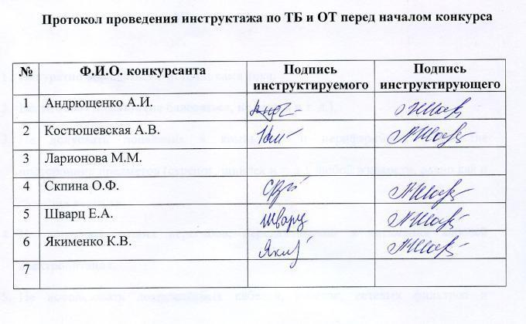

Инструктаж по ТБ и ОТ при выполнении конкурсных заданий
- Аккуратно обращаться с источниками тока.
- Вести себя спокойно (не баловаться, не бегать и т. д.).
- Не допускать попадания в компьютер и периферийные устройства посторонних предметов (скрепок, шпилек и т. д.), любой жидкости, равно как и сыпучих веществ.
- Не допускать резких перегибов, передавливаний и натяжения кабелей электропитания.
- Не использовать повреждённых кабелей, розеток, сетевых фильтров и адаптеров.
- Не использовать компьютер и периферийные устройства с повреждёнными сетевыми разъёмами и блоками питания.
- Не перекрывать вентиляционных отверстий компьютера и его периферийных устройств.
- Не подключайте и не отключайте кабели и разъёмы внешних устройств при включённом компьютере.
- Не допускайте на своё рабочее место посторонних лиц.

Приложение Б
Протокол выполнения конкурсных заданий
№ | Ф.И.О. конкурсанта | Визитная карточка  (max.30) |  |  | Выполнение тестового задания (max.30) | Сборка и подключение ПК (max.30) |  |  | ПОЗ «Причина неисправности и способы её устранения» (max.20)
 |  | Полнота самопрезентации участника | Дизайн презентации | Общее впечатление от самопрезентации |  | Соблюдение правил ТБ | Правильность сборки ПК и подключения внешних устройств | Работоспособность ПК после сборки и подключения | Правильность установления причины неисправности ПК | Эффективность предложенных способов её устранения
1 | Андрющенко А.И. | 9 | 9 | 10 | 22 | 10 | 6 | 6 | 10 | 8
2 | Костюшевская А.В. | 8 | 7 | 9 | 18 | 10 | 10 | 10 | 10 | 10
3 | Скпина О.Ф. | 9 | 9 | 10 | 26 | 10 | 7 | 7 | 10 | 8
4 | Шварц Е.А. | 7 | 7 | 8 | 22 | 10 | 9 | 9 | 10 | 7
5 | Якименко К.В. | 7 | 7 | 9 | 25 | 10 | 8 | 8 | 10 | 7

Протокол выполнения конкурсных заданий (продолжение)
№ | Ф.И.О. конкурсанта | Ввод оптической информации  (max.40) |  |  |  | Создание рингтона длительностью 30 сек из музыкальной композиции (max.30) |  |  | Итоги конкурса (max.180)
 |  | Соблюдение технологии распознавания текста | Соблюдение технологии редактирования и форматирования текста | Соблюдение технологии оцифровки иллюстрации | Полнота соответствия созданного документа образцу | Соответствие требованиям | Соблюдение длительности фрагмента (±5%) | Творческий подход | Сумма баллов | Место
1 | Андрющенко А.И. | 6 | 6 | 6 | 8 | 10 | 10 | 10 | 146 | 4
2 | Костюшевская А.В. | 9 | 9 | 9 | 9 | 10 | 10 | 10 | 158 | 2
3 | Скпина О.Ф. | 10 | 10 | 10 | 9 | 10 | 10 | 10 | 165 | 1
4 | Шварц Е.А. | 6 | 7 | 6 | 6 | 10 | 10 | 10 | 144 | 5
5 | Якименко К.В. | 8 | 8 | 8 | 8 | 10 | 10 | 10 | 153 | 3

Приложение В

Практико-ориентированное задание
«Причина неисправности ПК и способы её устранения»

При включении компьютера, слышен привычный звуковой сигнал от системного блока, и звук загрузки Windows, но на мониторе отсутствует изображение. В чем причина? Каковы способы устранения неисправности?
1. Вышел из строя монитор. Следует вынуть кабель монитора. Если монитор рабочий он должен вывести сообщение – «Кабель не подключен», или подобное, если этого не происходит, значит проблема в нём, для уверенности подключаем к другому компьютеру, и, если ситуация не изменяется, приступаем к ремонту монитора.
2. Вышла из строя видеокарта. Следует вынуть кабель монитора. Если мы видим сообщение монитора, о том что нет подключения, то, скорее всего, проблема в видеокарте.

Компьютер периодически выключается. В чем причина? Каковы способы устранения неисправности?
  - Если системный блок выключается именно во время нагрузки (игры, кодирование, архивирование, или любая сильная нагрузка), то перегревается процессор. Процессор может перегреваться из-за большого слоя пыли, испорченном вентиляторе или сорванном креплении радиатора.
  - Если системный блок выключается произвольно, в любой момент, спонтанно, то проблема в блоке питания, его лучше заменить.

Компьютер не реагирует на попытку включить его. В чем причина? Каковы способы устранения неисправности?
В этом случае проблема может быть в 3-х комплектующих:
1. Блок питания. Проверить блок питания: отключить его от системной платы и остальных устройств, подключить к сети, и замкнуть булавкой или скрепкой его зелёный и любой чёрный контакты на широкой панели, подключаемой к системной плате. Если блок питания рабочий, вентилятор на нём должен начать вращаться.
3. Видеокарта. Проверить видеокарту: её нужно снять и попробовать включить компьютер. Если проблема была в ней, то изображение «пойдёт» на интегрированную видеокарту (если она есть), либо БИОС сообщит об ошибке соответствующим сигналом. Если проблема не в видеокарте, то картина не изменится, и компьютер не включится.
2. Системная плата. Если блок питания выдает напряжение на всех линиях, и видеокарта оказалась рабочей, значит проблема в системной плате.

Компьютер периодически зависает. В чем причина? Каковы способы устранения неисправности?
Проблема может быть:
- В системной плате. Компьютер зависает моментально, останавливается всё, замирает музыка, изображение, курсор мыши. Проблема в южном или северном мосте на системной плате.
- В жёстком диске.
- В SATA-шлейфе жёсткого диска.
- В блоке питания.
Если зависание происходит поэтапно: начинать поиск проблемы нужно с SATA-шлейфа жёсткого диска, затем проверить сам жёсткий диск, и затем блок питания.
Шлейф лучше сразу заменить, если проблема продолжается – нужно измерять шумы блока питания осциллографом. Если нет нужного прибора, следует методом подмены проверить сначала HDD, так как вероятность его вины гораздо выше, чем блока питания.

Компьютер останавливается сразу после включения, на мониторе выводится информация инициализации устройств или просто картинка системной платы, или такое происходит «через раз», и иногда постояв немного, начинает загрузку. В чем причина? Каковы способы устранения неисправности?
BIOS не может распознать какое-либо устройство: жёсткий диск, DVD-привод. Следует методом отключения и подключения всех устройств, выяснить, в каком из них причина, возможно в SATA-шлейфе (эта проблема встречается очень часто).
Возможно так же, что какое-то устройство не работает по причине плохого питания, причиной, как правило, служат вздувшиеся (испорченные) конденсаторы на выходе блока питания.

Компьютер через 1-2 секунды после включения – выключается. В чем причина? Каковы способы устранения неисправности?
Неполадки в блоке питания по двум причинам:
1. Неполадки в блоке питания.
2. Короткое замыкание на системной плате.
Проверяем блок питания замыканием, если он рабочий, то проблема в материнской плате.

Компьютер иногда показывает (экран смерти, синий экран). Очень часто приходиться переустанавливать Windows, так как выдаёт сообщение о том, что отсутствует или повреждён какой-то файл. В чем причина? Каковы способы устранения неисправности?
Нужно менять жёсткий диск, так как он неисправен.

На мониторе горизонтальные полосы, искажение изображения, точки, полосы. В чем причина? Каковы способы устранения неисправности?
    - Видеокабель.
    - Видеокарта.
Если наблюдаются только горизонтальные полосы и шумы на мониторе, стоит сначала проверить целостность видеокабеля и, в случае необходимости, заменить его. Если он не поврежден, то проблема в видеокарте, требуется её замена.

Компьютер очень долго проходит POST диагностику, всё очень медленно работает. Часто появляется синий экран, или компьютер просто зависает. В чем причина? Каковы способы устранения неисправности?
Проблема может быть:
    - В SATA-кабеле.
    - В жёстком диске.
Меняем SATA-кабель, подменяем на время блок питания и смотрим результат. Если не помогло, то возможная проблема в жёстком диске.

Приложение Г
Задание на оптический ввод информации (текст)
Классификация и типы компьютерных мышей
На сегодняшний день существует большой ассортимент компьютерных манипуляторов типа «мышь» для настольного и портативного ПК. Многие пользователи относятся к выбору мыши без особой серьезности, а зря.
Мышь – это фактически инструмент, с которым вам придется работать, поэтому он должен быть удобен и практичен в использовании. Рассмотрим основные критерии выбора мышки для настольного ПК.
Типы компьютерных мышей для настольного ПК:
Беспроводные (радиосвязь);
Проводные оптические;
Проводные шариковые;
Проводные лазерные.
Беспроводные мыши работают по принципу радиосвязи. Это отличное решение для офиса. Недостатком беспроводных мышей является большое время отклика.
Сегодня многие путают оптические мыши с лазерными. И те и другие показывают хорошие результаты, как по времени отклика, так и по точности наведения, однако лазерные мыши намного точнее своих конкурентов (оптических мышей).
Шариковые проводные мышки, это, пожалуй, самое дешевое, но далеко не качественно решение. Такие мыши уже давно утратили свою актуальность, именно поэтому их сейчас редко где используют. Шариковые мыши часто загрязняются вследствие чего, шарик мыши необходимо чистить вновь и вновь.
При выборе мышки для ПК, стоит обратить пристальное внимание на ее характеристики. Цвет, оптическое разрешение, время отклика, тип мыши и.т.д., все это играет важнейшую роль при выборе мыши.
Приложение Д
Задание на оптический ввод информации (изображение)

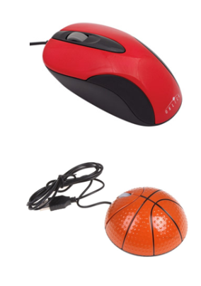
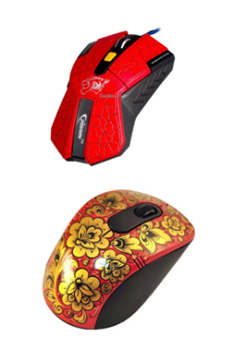

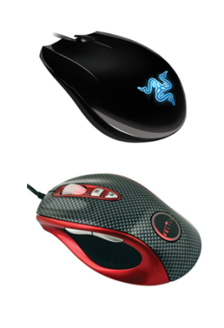

Приложение Е
Эталон задания на оптический ввод информации
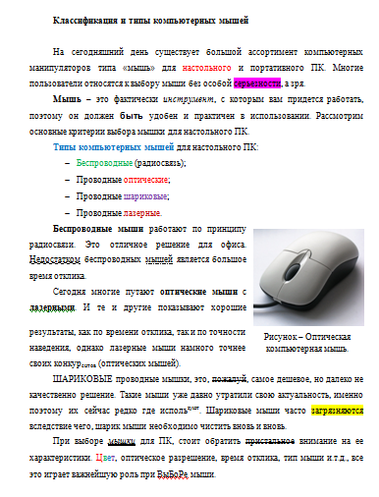
Критерии оценивания задания на оптический ввод информации
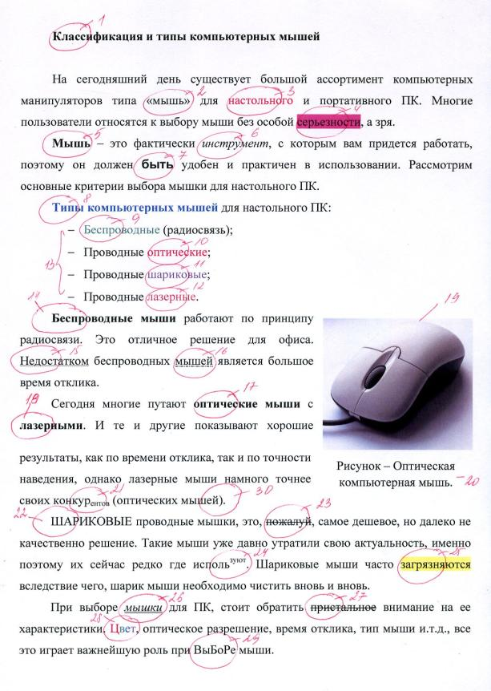
Приложение Ж
Тестовое задание

….обеспечивает совместное функционирование всех устройств компьютера и предоставляет пользователю доступ к использованию его ресурсов.
а) Операционная система
б) Система программирования
в) Программа-оболочка
г) Антивирусная программа
д) Драйвер

Устройство, преобразовывающее звуковые колебания в колебания электрического ток – это:
а) наушники
б) микрофон
в) трекбол
г) акустическая система
д) звуковая плата

Нелинейный способ представления мультимедийных данных называется:

Устройство, способное в реальном времени фиксировать изображения, предназначенные для дальнейшей передачи по сети Internet – это:
а) монитор
б) цифровой фотоаппарат
в) видеокамера
г) web-камера
д) дигитайзер

Для подключения видеоплаты к Северному мосту применяется шина:
а) SATA
б) PCI Express
в) памяти
г) USB
д) адреса

Участие человека в выводе информации, взаимодействуя каким-либо образом со средством отображения мультимедийных данных, называется:

Устройство вывода данных из ПК, преобразующее электрические сигнал в соответствующие им графические символы и фиксирующее эти символы на твердом носителе – это:
а) принтер
б) сканер
в) дигитайзер
г) плоттер
д) монитор

Использование различных форм представления информации для увеличения эффективности её восприятия называется:
а) массмедиа
б) гипермедиа
в) медийность
г) мультимедиа
д) интерактивность

Наиболее общим между папирусом, берестяной грамотой, книгой и CD-диском является:
а) материал, из которого они сделаны
б) хранение информации
в) форма
г) способ производства
д) стоимость

«Открытая» архитектура ЭВМ реализует принципы, провозглашенные:
а) Чарльзом Беббиджем
б) Биллом Гейтсом
в) Джон фон Нейманом
г) Стивом Джобсом
д) Ричардом Столменом

Устройство, предназначенное для отображения текстовой и графической информации в целях визуального восприятия её пользователем, называется:
а) web-камера
б) монитор
в) сканер
г) плоттер
д) принтер

Частота звуковых колебаний субъективно воспринимается человеком как:
а) длина звука
б) диапазон звука
в) ширина звука
г) высота звука
д) скорость звука

…… – это уровень сигнала ,субъективно воспринимаемый человеком как его громкость.
а) Динамический диапазон
б) Дискретизация
в) Частота
г) Амплитуда
д) Высота

Последовательность загрузки операционной системы:
1: выполнение программы тестирования POST
2: обращение процессора к микросхеме BIOS
3: начало процесса загрузки файлов операционной системы
4: поступление сигнала о запуске на процессор
5: поиск BIOS программы-загрузчика операционной системы
6: включеие питания компьютера
7: помещение программы-загрузчика в ОЗУ

Мультимедийное представление информации характеризуют:
а) линейность
б) нелинейность
в) видео
г) звук
д) текст
е) анимация
ж) изображение

Для ввода исходных данных и программ в ЭВМ и вывода результатов обработки информации предназначены устройства ПК:
а) внешние
б) внутренние
в) дополнительные
г) основные
д) интегрированные

Для мощных серверов предпочтительно выбирать корпус типа:
а) midi-tower
б) slim
в) mini-tower
г) big-tower
д) maxi-tower

Запись живого звука в этом формате с высокими значениями параметров оцифровки обеспечивает хорошее качество звуковоспроизведения и низкий уровень искажений. Это формат - …:
а) *.WAV
б) *.MP3
в) *.MIDI
г) *.ASF
д) *.AVI

…… – это количество отсчетов изменения уровня сигнала в секунду.
а) Амплитуда
б) Динамический диапазон
в) Тактовая частота
г) Частота дискретизации
д) Дискретизация

Программы, написанные для пользователей или самими пользователями для задания компьютеру конкретной работы, называются:
а) системными
б) прикладными
в) специальными
г) инструментальными
д) специализированными

Для того, чтобы уменьшить действие на человека электромагнитного излучения компьютера, нужно сидеть от монитора на расстоянии не менее:
а) 50 см
б) 30 см
в) 35 см
г) 40 см
д) 45 см

Для офисных и домашних персональных компьютеров предпочтительны корпуса:
а) midi-tower
б) slim
в) mini-tower
г) big-tower
д) maxi-tower

Принцип «открытой» архитектуры гласит, что:
а) ЭВМ является неделимым неразъёмным устройством
б) существующую конструкцию ЭВМ можно дополнять
в) технические характеристики ЭВМ можно улучшать
г) информационные возможности ЭВМ можно увеличивать
д) вычислительные возможности ЭВМ можно увеличивать

Соответствие утилиты классификационной группе:
Утилиты сервисного обслуживания | утилиты-мониторы
 | утилиты контроля целостности системы
 | утилиты-редакторы метаинформации
Утилиты расширения функциональности | утилиты системного менеджмента
 | дефрагментаторы
 | утилиты общей статистической информации
 | утилиты-конвертеры
 | утилиты-бенчмарки
Информационные утилиты | утилиты тонкой настройки
 | утилиты по контролю ошибок и повреждений структуры разделов устройств хранения данных

…… – это программа, предоставляющая интерфейс пользователю для работы с файлами (их создание, редактирование, перемещение и другие операции):
а) Операционная система
б) Система программирования
в) Программа-оболочка
г) Антивирусная программа
д) Драйвер

Мастер по обработке цифровой информации, в основном, изучает:
а) законы накопления информации
б) текстовую информацию
в) графический редактор
г) компьютер
д) методы обработки информации

Часть гражданского права, регулирующая отношения, связанные с созданием и использованием (изданием, исполнением, показом и т.д.) объективных результатов творческой деятельности людей – это:
а) авторское право
б) авторское лево
в) уголовное право
г) административное право
д) гражданское право

Соответствие вида информации примеру:
Роман «Преступление и наказание» | вкусовая
Духи «Шанель №5» | ауиальная
Блюдо «Картофель-фри» | аудиально-визуальная
Радиопередача | визуальная
Телепередача «Минута славы» | обонятельная

Программы, которые проверяют степень раздробленности файлов и объем свободного пространства на логических дисках компьютера, а также устраняют раздробленность файлов, называются:
а) утилитами-дефрагментаторами
б) утилитами контроля целостности системы
в) утилитами по контролю ошибок и повреждений структуры разделов диска
г) утилитами-бенчмарками
д) утилитами-редакторами метаинформации

Универсальная последовательная шина – то шина:
а) памяти
б) адреса
в) USB
г) PCI
д) SATA

МЕТОДИЧЕСКАЯ РАЗРАБОТКА
КОНКУРСНО-РАЗВЛЕКАТЕЛЬНОЙ ПРОГРАММЫ
«ДЕБЮТ ПЕРВОКУРСНИКА»

Пояснительная записка
Мероприятие «Дебют первокурсника» проводится в форме конкурсно-развлекательного мероприятия профессиональной направленности.
Цели проведения мероприятия:
Способствовать
- Развитию интереса к освоению профессии;
- Повышению интереса обучающихся к изучению, углублению и расширению знаний, умений и навыков в области профессиональных дисциплин;
- Повышению уровня информационной культуры обучающихся;
- Развитию творчества и таких ключевых компетенций как общение, решение проблем, сотрудничество, саморазвитие.
Задачи:
- Создать условия для проявления учащимися профессиональной подготовки;
- Выявить уровень качества практических навыков обучающихся;
- Повышать престиж профессии «Мастер по обработке цифровой информации».
Форма проведения: конкурс за командное первенство.
Место проведения: ГБОУ СПО «Беловский техникум железнодорожного транспорта», кабинет информатики и информационных технологий.
Участники:
- мастер производственного обучения Шарый Л.А., классный руководитель Анисимова Т.В.
- члены жюри;
- обучающиеся группы Ц13, 2 команды.
План проведения конкурса
- Приветствие, девиз – 3 мин (3 балла).
- Разминка – 3 мин (10 баллов).
- Синонимы – 5 мин (10 баллов).
- Конкурс «Попробуй угадай» – 5 мин (5 баллов).
- Ребусы 6 мин. (1 ребус-2 балла).
- Конкурс капитанов – 10 мин (10 баллов).
- Заключение (подведение общего итога по всем конкурсам, награждение победителей) – 10 мин.

Ход мероприятия

Вступительное слово.
Уважаемые жюри, гости и участники!
Мы рады приветствовать Вас сегодня на конкурсе профессиональной направленности по профессии «Мастер по обработке цифровой информации», в котором соревноваться будут учащиеся 1-го курса. Давайте поприветствуем всех.
Каждому учащемуся будет предоставлена возможность проверить свои знания, умения и навыки в работе по профессии «Мастер по обработке цифровой информации» и, конечно же, поверить в свои возможности, почувствовать уверенность в своём будущем.
А оценивать ваши знания и умения будет компетентное жюри.
- Маханько О.Н., мастер производственного обучения
- Красулина И.В., преподаватель экономики
- Исакова З.Л., старший мастер.
И, наконец, я представляю наших участников, которые покажут, сегодня, все, на что они способны, продемонстрируют своё мастерство.
Команды:
  - Мастера
  - Скромняшки.

И для начала мы проведём жеребьевку и определим, какая команда, под каким номером будет выступать на конкурсе.
(капитаны подходят и вытягивают номер команды)
А мне остаётся только пожелать удачи нашим конкурсантам и рассказать притчу:
В одной далекой стране жил мудрец, на многие вопросы он знал ответы, и сотни людей приходили к нему за советом и помощью. В той же стране жил молодой человек, который совсем недавно был еще ребенком и только начинал свой жизненный путь. Но он-то думал, что все уже знает, многое умеет, и чужих советов слушать ему не надо. Решил он провести мудреца – поймал бабочку, зажал её между ладонями и спросил мудреца: «Что у меня в руках – живое или неживое?» Если мудрец ответил бы «живое», он сильнее сдавил бы руки, бабочка бы умерла, и мудрец оказался бы не прав, а если мудрец ответил бы «неживое», молодой человек разжал бы руки, бабочка выпорхнула, а мудрец снова был бы не прав. Но когда молодой человек подошел к мудрецу и задал свой вопрос, старый человек внимательно посмотрел на него и сказал: «ВСЁ В ТВОИХ РУКАХ»…
Всё в ваших руках!
Итак, мы начинаем конкурс.
- Приветствие
Участники команд показывают название своей команды, девиз.
2. Разминка
Дана таблица с двумя колонками, в первой колонке представлены высказывания. Если высказывание верное, то во второй колонке поставьте знак «+», если нет – знак «-».
За каждый правильный ответ команда получает 1 балл. Максимальное количество баллов – 10.
- Клавиатура – это клавишное устройство ввода информации.
- Устройство ввода в компьютер информации непосредственно с листа – это принтер.
- Компьютер – универсальное техническое средство для работы с информацией.
- Специальный индикатор, указывающий позицию на экране – курсор.
- Устройство, предназначенное для обработки информации – процессор.
- Жесткий магнитный диск для хранения информации в компьютере называется дискетой.
- Манипулятор ручного управления курсором – мышь.
- Чтобы переместить курсор на новую строку в тексте надо нажать клавишу Shift.
- Элемент клавиатуры – это клавиша.
- Микрофон – это устройство вывода информации.

Ответы: 1 – (+), 2 – (-), 3 – (+), 4 – (+), 5 – (+), 6 – (-), 7 – (+), 8 – (-), 9 – (+), 10 – (-).

3. Конкурс «Синонимы»
Дана таблица с двумя колонками, в которой в первом столбце написаны слова, а во втором – необходимо написать слово-синоним.
Синонимы – слова одной части речи, различные по звучанию и написанию, но имеющие одинаковое или очень близкое лексическое значение.
Примеры: смелый – храбрый.
Исходное слово | Слово-синоним
- 8 бит
- Азбука
- Знак
- Дисплей
- Винчестер
- Каталог
- Лазерный диск
- Пиктограмма
- ЭВМ
- ОЗУ

Эталон:
Исходное слово | Слово - синоним
- 8 бит | Байт
- Азбука | Алфавит
- Знак | Символ
- Дисплей | Монитор
- Винчестер | Жесткий диск
- Каталог | Папка
- Лазерный диск | СD
- Пиктограмма | Знак
- ЭВМ | Персональный компьютер
- ОЗУ | Оперативная память

1 слово-синоним – 1 балл, максимальное количество баллов – 10.

4. «Попробуй угадай»
При любом обмене информации должны существовать приемник и источник информации. А передавать информацию они будут невербальным способом, т.е. с помощью мимики и жестов.
Сейчас по 3 члена команды по очереди будут выступать в роли приемника и источника информации.
Задание:
- Команде «Мастера»:
- Принтер
- Компьютер завис
- Злобный вирус
- Команде «Скромняшки»:
1.Мышь
2. Мальчик играющий в компьютер
3. Добрый вирус

5. Расшифруйте ребусы

6. Конкурс капитанов
Из предложенных ответов выбрать правильные (подчеркните):
Чтобы компьютер мог обрабатывать данные, от него требуется способность:
  - хранить цифры и буквы
  - осуществлять обратную связь с пользователем
  - узнавать человеческий голос
  - переводить информацию из звуковой в числовую

В состав любого компьютера может входить:
- процессор
- устройства ввода-вывода
- телескоп
- устройство памяти
- телефон

В какой системе счисления работает компьютер
  - в десятичной
  - в двенадцатеричной
  - в двоичной

Где находятся входные данные при работе с компьютером, и что произойдет, если машину выключить
  - на клавиатуре, принтер печатает ответ задачи
  - на доске, на экране появится ответ задачи
  - в ОЗУ, всякая информация сотрется, если она не записана в памяти компьютера

Чтобы ввести данные в компьютер, можно использовать
  - клавиатуру
  - громкоговоритель
  - дисковод
  - магнитофон
  - сканер
  - печатную машинку

Каковы виды памяти компьютера
  - внешняя память
  - зрительная память
  - оперативная память
  - постоянная память
  - феноменальная память

Чтобы ввести данные, записанные на диске в оперативную память надо поместить диск …
  - в магнитофон
  - в дисковод
  - в принтер
  - в книгу

Процессор для компьютера – это тоже самое, что для человека …
  - желудок
  - глаза
  - уши
  - мозг
  - руки

Что необходимо иметь пользователю, чтобы компьютер мог выполнить какую-либо полезную работу?
  - условие задачи
  - подробные пояснения к задаче
  - рисунок или чертеж
  - программу
Подведение итогов
жюри объявляет результаты конкурса и победителей.

Заключение
Мастер по обработке цифровой информации – профессия универсальная, это первая ступень квалификации в области компьютерных технологий. Но, став на эту ступеньку, можно увидеть перспективу, с неё начинается дорога в будущее. В наши дни обществу требуется много людей, профессиональная деятельность которых тесно связана с компьютерными технологиями и информационными системами. Вот почему профессия мастер по обработке цифровой информации так необходима.
Высокий уровень информационной культуры, развитый интеллект, умение грамотно работать с любой информацией, профессионализм – вот основные характеристики человека, подготовленного к жизни в информационном обществе.
И сегодня мы убедились в том, что вы обладаете всеми этими качествами и с легкостью устроитесь на работу и будете востребованы на рынке труда.

Приложение А
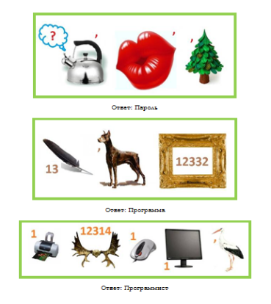
Ребусы
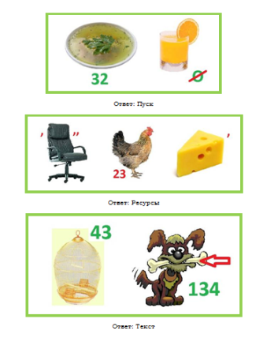
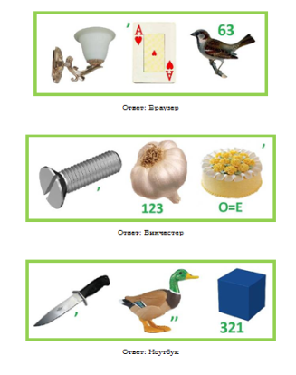

Приложение Б
Протокол конкурса

№ | Конкурс | «Мастера» | «Скромняшки»
1 | Название команды, девиз (3 балла) | 3 | 3
2 | Разминка (10 баллов) | 10 | 9
3 | Синонимы (1 слово – 1 балл) | 9 | 5
4 | Попробуй угадай (5 баллов) | 18 | 18
5 | Ребусы (1 ребус – 2 балла) | 12 | 10
6 | Конкурс капитанов (10 баллов) | 6 | 5
 | Итог | 58 | 50

Список литературы и источников

- Остроух, А.В. Ввод и обработка цифровой информации [Текст]: учебник для нач. проф. образования / А.В. Остроух. – М.: Издательский центр «Академия», 2012. – 288 с.
- Киселев, С.В. Оператор ЭВМ [Текст]: учебник для нач. проф. образования / С.В. Киселев. – 3-е изд. – М.: Издательский центр «Академия», 2008. – 352 с.

Приложение А
План проведения профессиональной недели по профессии Мастер по обработке цифровой информации
РАССМОТРЕН:  на заседании ПЦК  технического профиля  Протокол №05  От «13» января 2014 г.  Председатель ПЦК  _________Н.И. Дорошенко |  | УТВЕРЖДАЮ:  Зам. директора по УПР  ГБОУ СПО «БТЖТ»  ______ М.М.Пономаренко  «____»___________ 2014 г.
ПЛАН ПРОВЕДЕНИЯ
ПРОФЕССИОНАЛЬНОЙ НЕДЕЛИ
по профессии
230103.02 Мастер по обработке цифровой информации
№ | Наименование мероприятия | Дата и время проведения | Место проведения | Ответственный за проведение
1 | «Моя профессия – самая лучшая» – выпуск стенгазеты, буклетов, календарей профориентационной направленности | 10.02.2014 г.  13¹⁰ | Кабинет №14 | Анисимова Т.В.,  Шарый Л.А.,  редакционная коллегия группы Ц13
2 | «Матрица» – конкурс кроссвордов по теме «Ввод и обработка цифровой мультимедийной информации» | 11.02.2014 г.  13¹⁰ | Кабинет №14 | Анисимова Т.В., Шарый Л.А.
3 | «Звёздный час» – интеллект-шоу профессиональной направленности | 12.02.2014 г.  13¹⁰ | Кабинет №14 | Анисимова Т.В.
4 | «Лучший по профессии Мастер по обработке цифровой информации» – конкурс профессионального мастерства | 13.02.2014 г.  13¹⁰ | Кабинет №14 | Шарый Л.А., Анисимова Т.В.
5 | «Дебют первокурсника» – конкурсно-развлекательная программа профессиональной направленности | 14.02.2014 г.  13¹⁰ | Кабинет №14 | Шарый Л.А.
6 | Подведение итогов | 15.02.2014 г. |  | Гулина И.Ю., Дорошенко Н.И.,

Приложение Б
Фотоотчёт о проведении профессиональной недели
«Мастер по обработке цифровой информации»
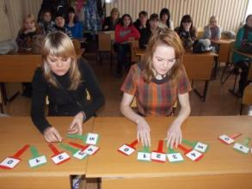
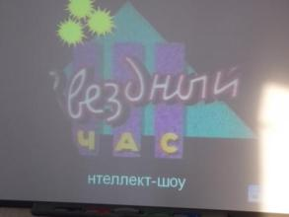

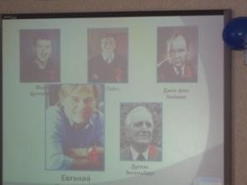
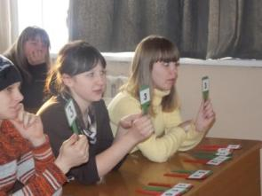

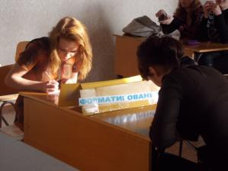
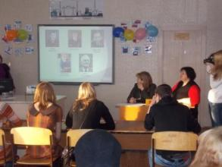

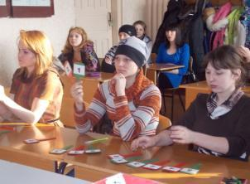
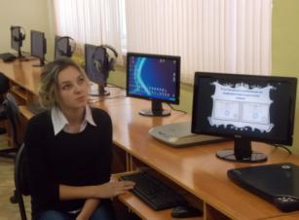
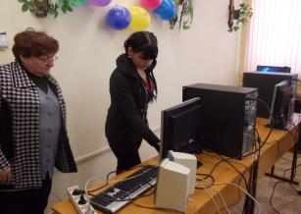
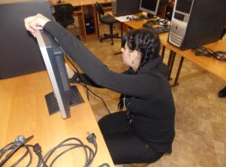
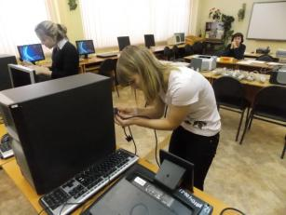
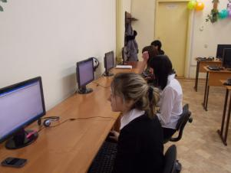
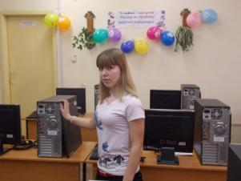
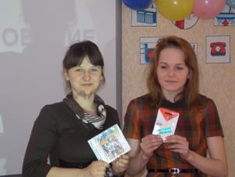
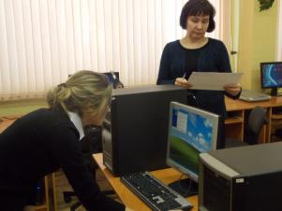
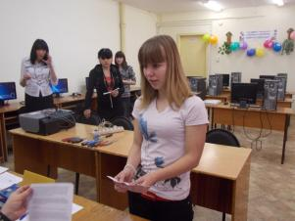

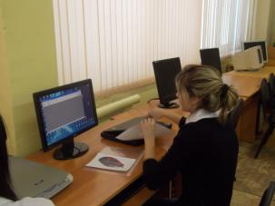
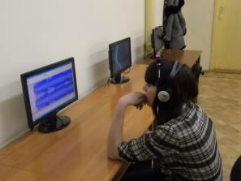
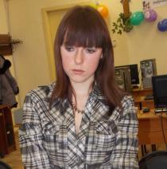
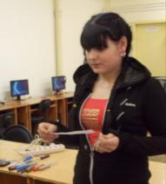
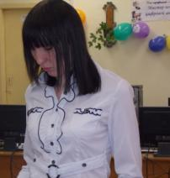

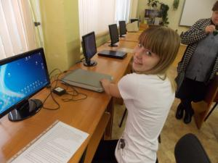
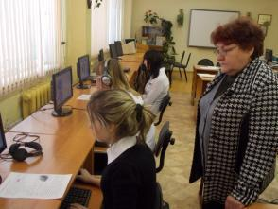

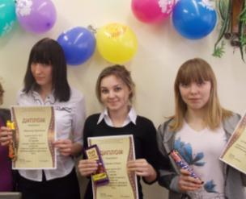
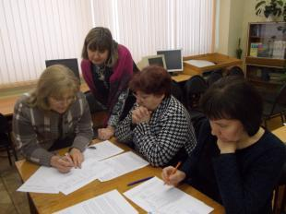
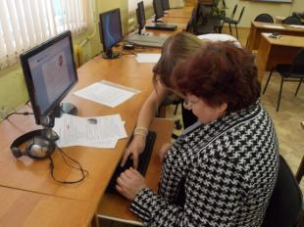
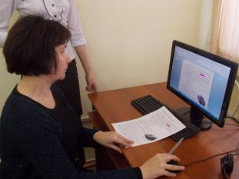
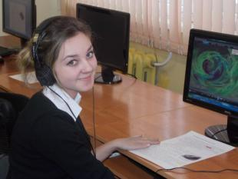
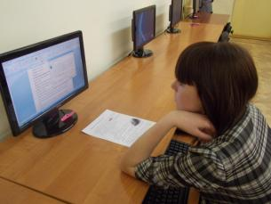
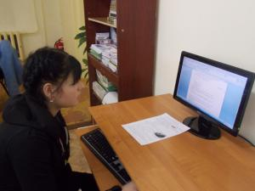

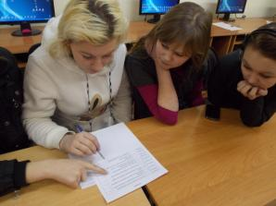
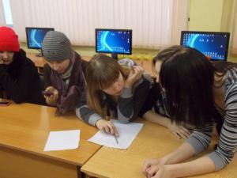

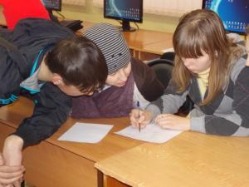
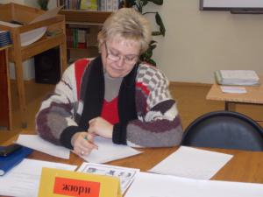

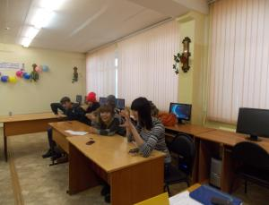
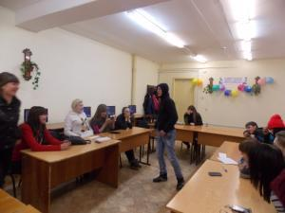

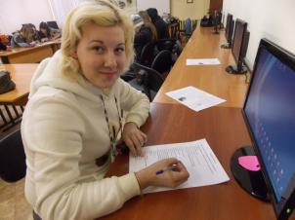
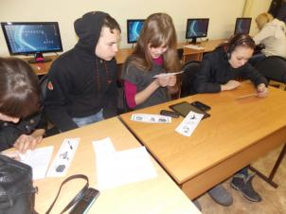

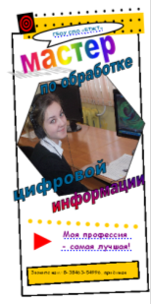
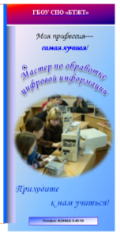
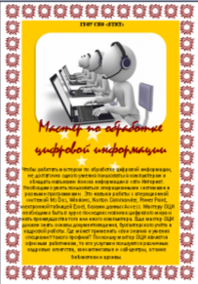
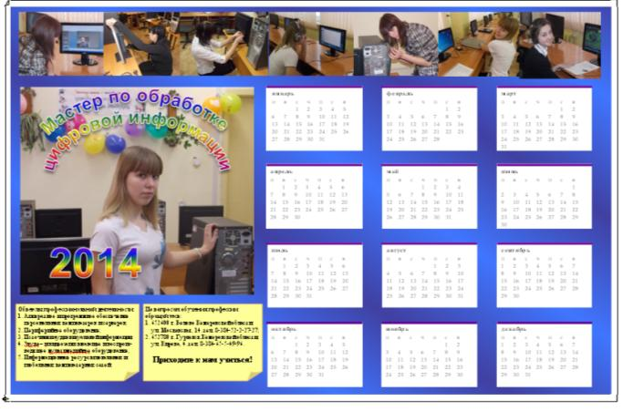
Календари о профессии

Буклеты о профессии
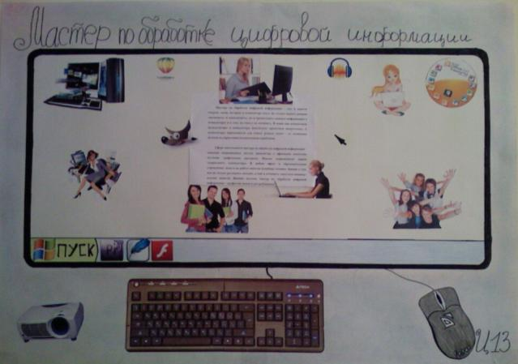
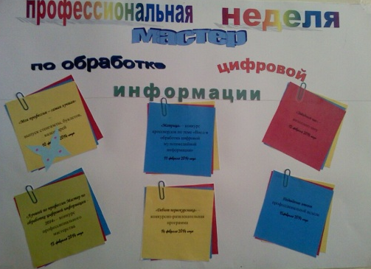
Стенгазета с рекламой профессии
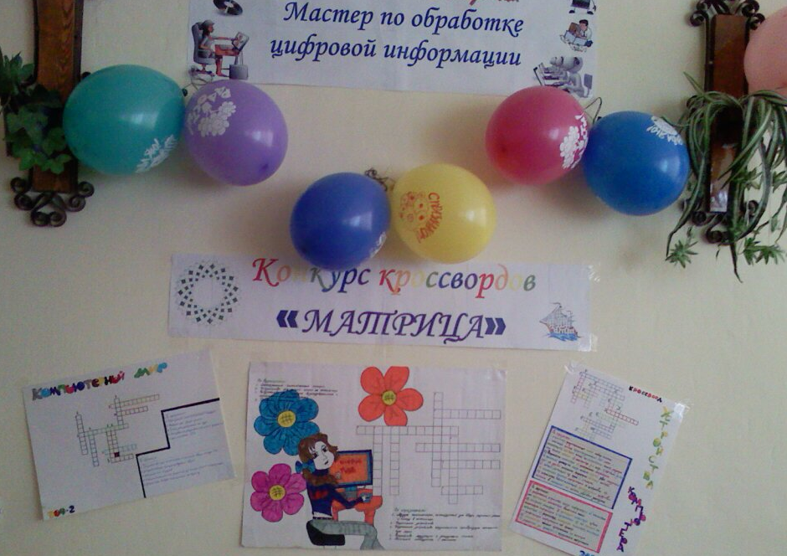

Конкурс кроссвордов «Матрица»

Тестовое задание выполняется при помощи программы сетевого тестирования «Айрен». В настройках – перемешивание вопросов и дистракторов, поэтому многовариантность не требуется. Ограничение по времени – 30 минут. Вес одного задания – 1 балл.

